**Test Handling Turbinenmodelle:**

1. **Installation:**

Lupa App über setup batch installieren, bei Registrierung alle zusätzlich (auch leere Apps) deinstallieren. **Es darf nur die App Template aktiv sein!!!**

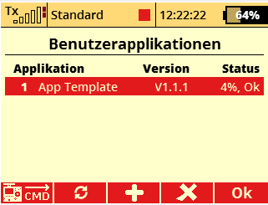

Dann beide Telemetriefenster registrieren (es kann sein , dass bedingt durch das datafile nur ein Fenster zur Auswahl steht, dann das zweite laden , wenn entsprechendes datafile template geladen ist)

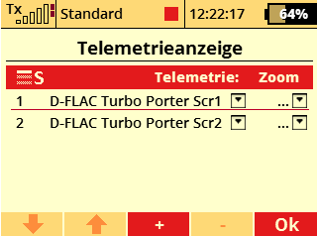

1. **Datafile laden:**

Für jedes Modell wird ein jsn file mit Modellname.jsn angelegt. In diesem File werden alle Sensorkonfigurationen gespeichert. Bei Inbetriebnahme wird das erste Datafile aud der Templateliste geladen.

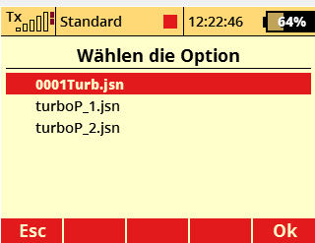

0001Turb.jsn ist das modellspezifische Datfile

turboP_1 ist ein Template für nur eine Telemetrieseite

turboP_2 ist ein Template für aufgeteilt auf zwei Telemetrieseiten.

1. **ECU Config laden:**

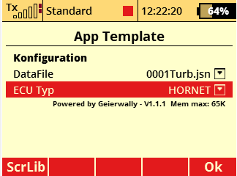

Turbine im ECU Config auswählen für Statusanzeige

1. **Sensoren zuweisen:**

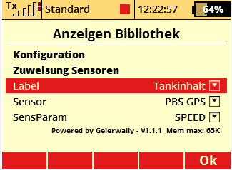

Jedem Rahmenlabel den entsprechenden Sensor zuweisen. Bei Erstinbetriebnahme ist zum Einlesen der Sensoren erforderlich, den Empfänger einzuschalten. Dabei kann kommt es bedingt durch fehlende Sensorzuweisung zu akustischen Alarmausgaben. Diese werden zurückgesetzt wenn alle Sensoren gebunden sind.

1. **Prüfung der Telemetriehauptseiten:**

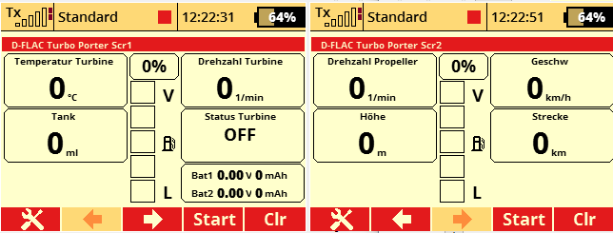

Die Hauptseiten bei geladenem turboP_2.jsn Template (zwei Telemetrieseiten)

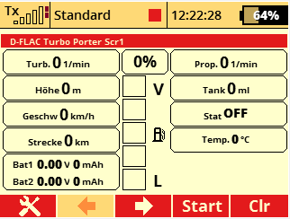

Hauptseite bei geladenem turboP_1.jsn Template (eine Telemetrieseite)

**Von jeder geladenen Konfiguration bitte zur Ermittlung des Speicherbedarfes Screenshots der Konsole speichern**

1. **Hinweise zur Datafile – Struktur der konfigurierten Frames:**

Die verwendeten Frames sind wie folgt definiert:

**Mittelteil Tankanzeige:**

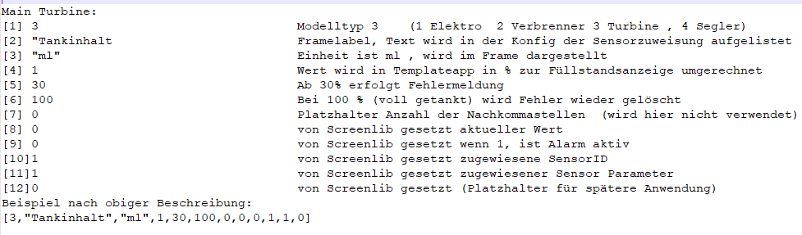

[3,"Tankinhalt","ml",1,30,100,0,0,0,1,1,0]



**Frametype 1 Normalfenster :**

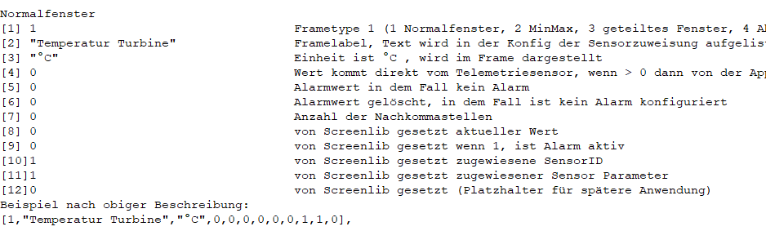

[1,"Temperatur Turbine","°C",0,0,0,0,0,0,1,1,0],



**Frametype 3 geteiltes Fenster :** 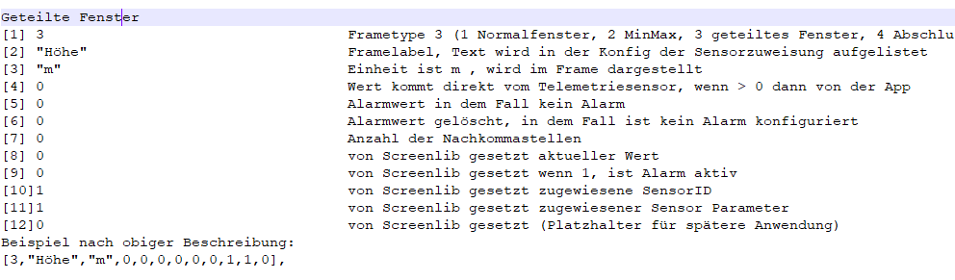

[3,"Höhe","m",0,0,0,0,0,0,1,1,0],



**Frametype 5, Abschluss mit 4 Anzeigewerten:**

Jedem Frame ist in der scrlib config ein Sensorparameter zuzuordnen!!!

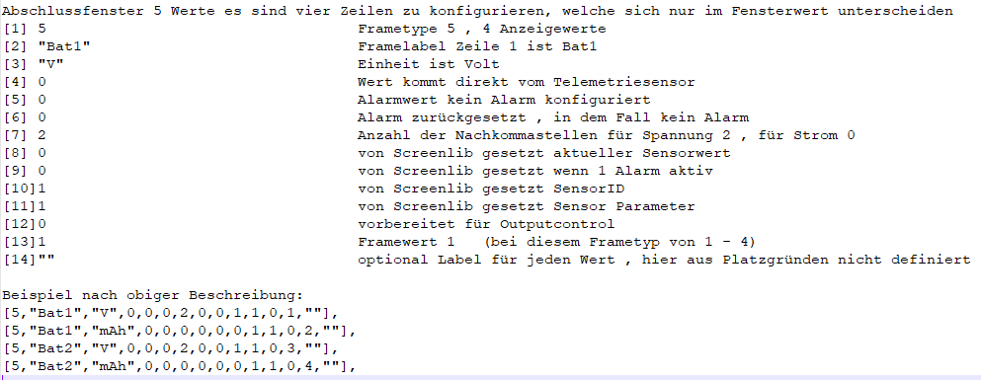

[5,"Bat1","V",0,0,0,2,0,0,1,1,0,1,""],

[5,"Bat1","mAh",0,0,0,0,0,0,1,1,0,2,""],

[5,"Bat2","V",0,0,0,2,0,0,1,1,0,3,""],

[5,"Bat2","mAh",0,0,0,0,0,0,1,1,0,4,""],

